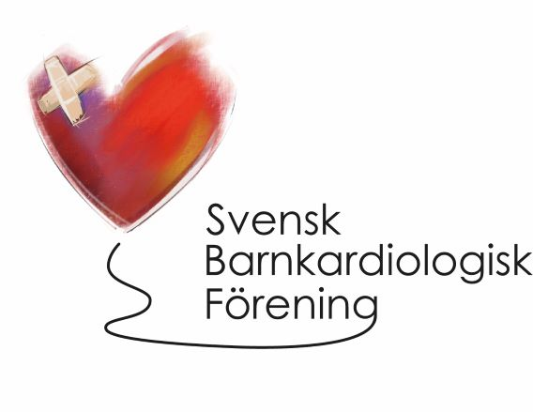
Protokoll för styrelsemöte i Svensk Barnkardiologisk Förening
Tisdag 21/11 2023 kl. 15.30 via teams
Närvarande: Jan Bergils, Annika Öhman, Maria Alpman, Ida Jeremiasen, Erik Green och Jenny Alenius Dahlqvist
§1. Mötet öppnandes av ordförande Jan Bergils.
§2. Dagordningen godkändes med tillägg av punkterna Swedcon, möte i Kiel, nya medlemmar
§3. Föregående protokoll: Luciaföreläsning lyckad.
§4. Rapport om föreningens ekonomi: inget nytt
§5. Hemsidan/Bibliotekarie: hemsidan har en gammal version av föreläsningen ”hjärtat och hjärnan”- MA påminner om att byta ut.
§6. Uppföljningsprogrammet, något nytt?
- Tvärprofessionellt möte planeras 24/1 15.00. Styrelsen planerar att vara representerad.
- IJ kommer att lägga länk till uppföljningsprogrammet på Swedcons hemsida.
§7. Regiondagarna: Intressant program finns. Årsmöte: Kallelse och dagordning behöver förberedas och skickas ut en månad innan mötet.
§8. Utbildning:
- Barnveckan: IJ och JA ev. JB kommer att föreläsa ”akut barnkardiologi”
- Webinarier: LQTS: mailas till medlemmar och läggs ut på hemsidan: Tisdagen 6 feb: Om ett nytt nationellt vårdprogram för lång QT-syndrom. JA mailar ut tips om detta till medlemmarna.
- Ida Jeremiasen och Maria Alpman, Svensk Barnkardiologisk Förening

§9. Abstract kardiovaskulära vårmötet SBKFs styrelse tackar ja till att bedöma abstracts inom ämnet barnkardiologi.
§10. Nordisk representant i AEPC: AÖ frågar Håkan Wåhlander om han tackar ja är det vårt förslag.
§11. Inför heldagen: Kielmötet för Fontanforskning krockar. Styrelsens planerade möte prioriteras.
§11. Farmaka vid uttalad svält. Fråga från utredare BUP. Frågan bordlägges pga. tidsbrist.
§12.Nya medlemmar: Text och kontaktväg på hemsidan bör ändras till: Vi välkomnar alla som är medlemmar i BLF med intresse inom barnkardiologi som nya medlemmar. EG kommer att ändra.
§13. Övriga frågor
- BLF:s ordförandemöte: JB rapporterar. Socialstyrelsen har fått ett uppdrag från regeringen att skapa ett hälsoprogram för barn och unga. Fokus mer på sociala frågor än på sjuka barn. Hearing planeras i nu i januari. Delföreningarna har erbjudits delta som delegater. BLFs uppdrag blir att föra de kroniskt sjuka barnens talan. JB återkopplar att uppföljningsprogrammet finns och väl beskriver de hjärtsjuka barnen och ungdomarnas behov.
- BJ har blivit uppmanad att skicka ett Körkortsintyg för kontrasignering av vuxenkardiolog. Detta har inte hänt någon annan i styrelsen, därmed tolkar vi för närvarande inte detta som ett problem.
§14 Nästa styrelsemötei: 12 feb 16.30-17.30.
§15. Mötet avslutandes av JB

För Svensk Barnkardiologisk förenings styrelse,

Jenny Alenius Dahlqvist

